Золотистая картофельная нематода

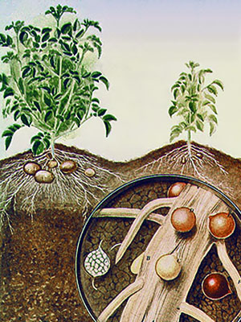

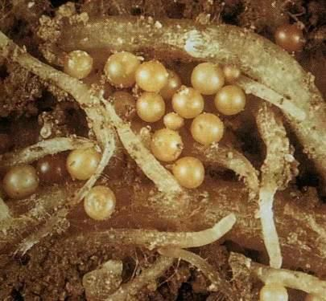

Выращивание картофеля в нашем регионе является важной сельскохозяйственной отраслью. Омская область - один из крупнейших производителей картофеля в Сибири. Картофель является одним из важнейших продуктов, поэтому так важно вырастить и собрать хороший урожай. У данной культуры есть свои враги, один из них – золотистая картофельная нематода.

Золотистая картофельная нематода (Globoderarostochiensis) считается опасным вредителем картофеля. Это небольшой червь (около 1 мм), который относится к отряду круглых червей. Он поражает многие виды растений из семейства пасленовых, но томаты и баклажаны поражаются в меньшей степени, чем картофель. Потери урожая составляют до 90%. Помимо значительного снижения урожая, нематода ухудшает вкусовые качества картофеля, наблюдается измельчание клубнеплодов, либо их отсутствие.

Первые признаки поражения растений наблюдаются вскоре после появления всходов картофеля. Больные растения образуют немногочисленные хилые стебли, которые начинают преждевременно желтеть. При сильном поражении растения, чтобы получить питательные вещества и воду для своего развития, образуют массу мелких клубней (так называемая, «бородатость» корневой системы).

Больше всего вреда нематода приносит на приусадебных участках, где картофель возделывают из года в год на одном месте. Весной личинки нематоды передвигаются в почве на небольшие расстояния, находят корни картофеля и проникают в них, развиваясь до взрослой стадии, питаясь соком растений.

Главным распространителем нематоды является посадочный материал, выращенный на зараженных участках. Клубни картофеля на своей поверхности несут комочки прилипшей почвы, в которой могут быть цисты картофельной нематоды. Транспортные средства, садовый инвентарь,сельхозтехника,тара, в которой перевозят зараженный картофель, тоже являются распространителями цист нематоды.

Цисты нематоды сохраняются в почве до 30 лет, что делает борьбу с ней сложной. Нематода устойчива к морозам, засухе, наводнениям и даже радиационному излучению.

Основными методами борьбы с золотистой картофельной нематодой являются:

- соблюдение севооборота - не рекомендуется высаживать картофель на одном и том же месте чаще, чем раз в 3–4 года, также необходимо соблюдать севооборот, лучшими культурами, очищающими почву, являются бобовые культуры (особенно люпин кормовой), кукуруза и т. д.;

- использование здорового посадочного материала, тщательный отбор и выбраковка больных клубней перед посадкой;

- обработка почвы и растений, внесение в почву нематоцидов (препаратов против нематод) и обработка растений специальными средствами;

- термическая обработка семенного картофеля;

- дезинфекция инвентаря, используемого при посадке и уборке урожая;

- уничтожение растительных остатков, сжигание ботвы и сорняков после уборки урожая;

Дополнительные меры:

- использование сортов картофеля, устойчивых к нематоде;

- применение биологических методов борьбы - использование полезных микроорганизмов, которые могут угнетать развитие нематод.

Борьба с золотистой картофельной нематодой требует комплексного подхода и соблюдения всех рекомендаций специалистов, чтобы минимизировать потери урожая и предотвратить распространение вредителя.

В Омском филиале ФГБУ «Россельхозцентр» можно провести лабораторную диагностику посадочного материала и почвенных образцов для выявления цист золотистой картофельной нематоды и получить консультационные услуги по мерам борьбы с этим вредителем.